C U R R I C U L U M V I T A E
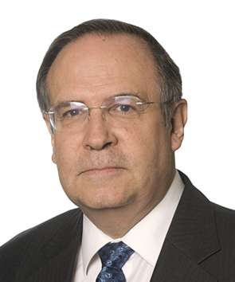

DR. JUAN GERARDO DE LA BORBOLLA RIVERO

- Datos Personales:
Fecha de nacimiento 7 de mayo de 1952
Estado civil: Viudo
Reg. Federal de Causantes: BORJ-520507-6V2
Correo electrónico: jborboll@up.edu.mx

- Licenciado en Derecho por la Universidad Panamericana.
- Maestría en Periodismo y Doctorado en Derecho por la Universidad de Navarra en Pamplona, España.
- Programa de Dirección de Empresa en el IPADE D-1.
- Especialidad en Filosofía Social y Política en la Universidad Panamericana.
- Ex-Director de las Escuelas de Derecho y de Comunicación de la Universidad Panamericana, Campus Guadalajara.
- Catedrático de Ciencia Política, Derechos Humanos, Filosofía de la Mexicanidad, Familia y Sociedad, Problemas Políticos
y Económicos de México, en la Universidad Panamericana, Campus Guadalajara.
- Miembro de Número de la Academia Mexicana de Derecho Internacional.
- Editorialista de El Informador, El Economista, El Heraldo y otros 12 diarios de la República desde 198 hasta 2008.
- Autor de más de 2000 artículos periodísticos.
- Titular de la Sección Universitas en el Noticiero Buenos Días Guadalajara de Televisa (1998 - 2008)
- Consejero del Centro Empresarial de Jalisco (1986 a la fecha).
- Profesor invitado en el Instituto Panamericano de Alta Dirección de Empresa, IPADE en el área de Entorno Político
y Social.
- Miembro de la Junta de Gobierno del DIF Jalisco (2007- marzo 2013)
- Consejero de la Fundación Jalisco Incluye (Albergue Cien corazones) (2010-2014)
- Miembro del Consejo Estatal para la Atención e Inclusión de Personas con Discapacidad, Gobierno de Jalisco,
Poder Ejecutivo (2007 a la fecha).
- Consejero Editorial de las revistas Istmo y Gaceta Mercantil (Cámara de Comercio de Guadalajara).
- Autor de los libros: A Fuerza de Ser Hombres, México 1990.
La Cortina Derruida, México 1991
- Miembro del Consejo de Rectoría UP-IPADE (Noviembre 2006 a Agosto 2018)
-Rector del Campus Guadalajara de la Universidad Panamericana (Agosto 2008 a Agosto 2018)
- Presidente de la Federación de Instituciones Mexicanas Particulares de Educación Superior FIMPES (abril 2013 a 2015)
- Consejero de CENEVAL (abril 2013 a Agosto 2018)
- Consejero de COPAES (abril 2013 a Agosto 2018)
- Consejero de UNIVERSIA (abril 2013 a Agosto 2018)

